Ala Moana, Oahu, Hawaii.
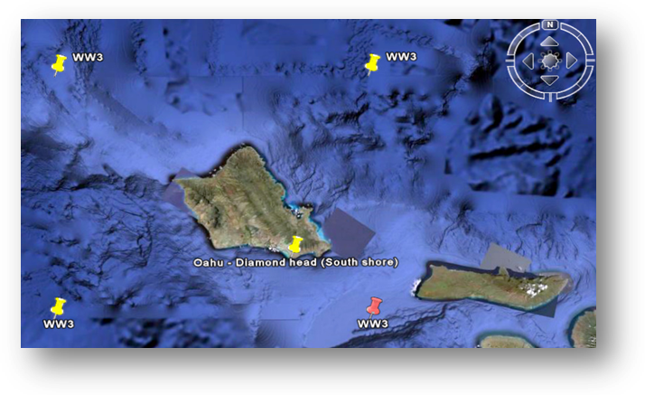

Introduccion:
A continuacion se presentan los resultados de la evaluacion de los algoritmos de regresión para zona de Ala Moana ubicada en la costa sur de la isla de Oahu, Hawaii.(Figura1)

Prueba 1.(Regresión Lineal)
Periodo: 1 Marzo del 2002 al 31 de Diciembre del 2002
Grilla del ww3:Grid Nro 2(Ver figura 2)Latitud: 21° 0'0.00"N Longitud: 157°30'0.00"O
Lugar de la observación visual: Ala Moana, Oahu,Hawaii.
Número total de instancias: 365.
Filtrados: Ninguno.
Algoritmo: weka.classifiers.functions.LinearRegression -S 0 -R 1.0E-6
Test mode: 10-fold cross-validation

Resultados:
Coeficiente de correlación 0.3325
Error absoluto medio 0.487
Error absoluto cuadrático medio 0.6515

La interpretación del error absoluto es que existe un error promedio de +/- 0.48 metros en las predicciones de la altura de la ola.
Mientras que el error cuadrado medio que penaliza las desviaciones mas grandes obtenemos un error promedio de +/-0.65 metros.

El siguiente gráfico corresponde al desempeño del clasificador obtenido utilizando un conjunto de pruebas que nunca fue utilizado para entrenamiento:
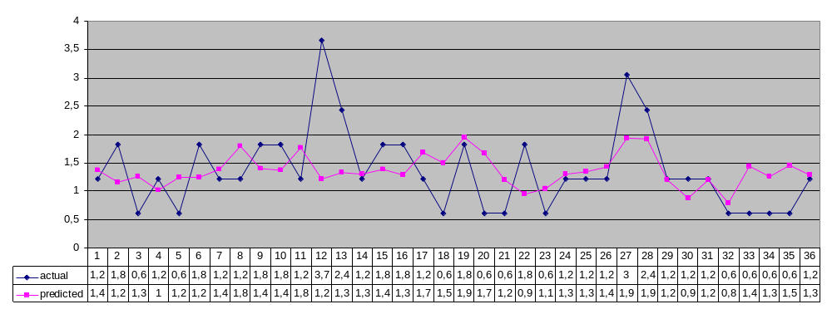

Prueba 2.(Red Neuronal)
Periodo: 1 Marzo del 2002 al 31 de Diciembre del 2002
Grilla del ww3:Grid Nro 2(Ver figura 2)Latitud: 21° 0'0.00"N Longitud: 157°30'0.00"O
Lugar de la observación visual: Ala Moana, Oahu,Hawaii.
Número total de instancias: 365.
Filtrados: Ninguno.
Algoritmo:
weka.classifiers.functions.MultilayerPerceptron -L 0.3 -M 0.2 -N 1000 -V 0 -S 0 -E 20 -H 4 –C
Comentarios:
Se evaluó este algoritmo utilizando diferentes parámetros de configuración. Esta fue la configuración que mejores resultados obtuvo:
Taza de aprendizaje: 0.99
Numero de capaz ocultas: 4(Atributos+ clases).
Decaimiento de la taza de aprendizaje: activado.
Training Rate(Epochs): 1000
Momentum: 0.01
Normalización de atributos= activada
Reset= activado
Resultados:
Coeficiente de correlación 0.4244
Error absoluto medio 0.5138
Error absoluto cuadrático medio 0.6551

La interpretación del error absoluto es que existe un error promedio de +/- 0,5 metros en las predicciones de la altura de la ola.
Mientras que el error cuadrado medio que penaliza las desviaciones mas grandes obtenemos un error promedio de +/-0.65 metros.

El siguiente grafico corresponde al desempeño del clasificador obtenido utilizando un conjunto de pruebas que nunca fue utilizado para entrenamiento:
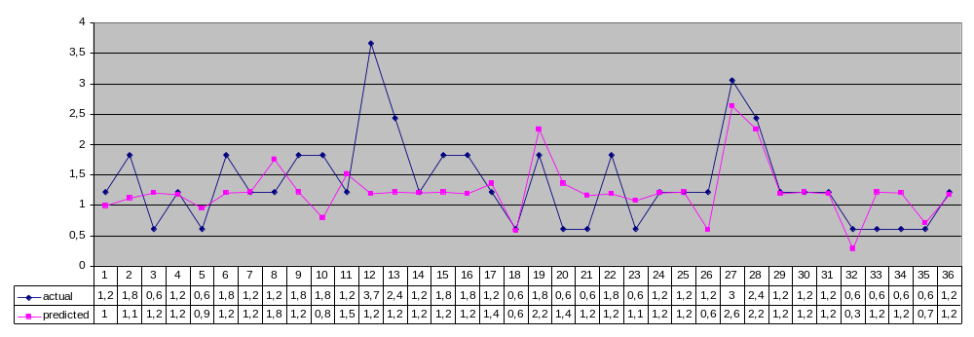

Prueba 3.(Maquina de Soporte Vectorial)
Periodo: 1 Marzo del 2002 al 31 de Diciembre del 2002
Grilla del ww3:Grid Nro 2(Ver figura 2)Latitud: 21° 0'0.00"N Longitud: 157°30'0.00"O
Lugar de la observación visual: Ala Moana, Oahu,Hawaii.
Número total de instancias: 365.
Filtrados: Ninguno.
Algoritmo:
weka.classifiers.functions.SMOreg -S 0.0080 -C 0.8 -T 0.0010 -P 1.0E-12 -N 2 –K
Comentarios:
Se evaluó este algoritmo utilizando diferentes parámetros de configuración y se muestran los mejores resultados obtenidos.
Resultados:

Coeficiente de correlación 0.4577
Error absoluto medio 0.4338
Error absoluto cuadrático medio 0.6204

La interpretación del error absoluto es que existe un error promedio de +/- 0.45 metros en las predicciones de la altura de la ola.
Mientras que el error cuadrado medio que penaliza las desviaciones mas grandes obtenemos un error promedio de +/-0.62 metros.

El siguiente grafico corresponde al desempeño del clasificador obtenido utilizando un conjunto de pruebas que nunca fue utilizado para entrenamiento:
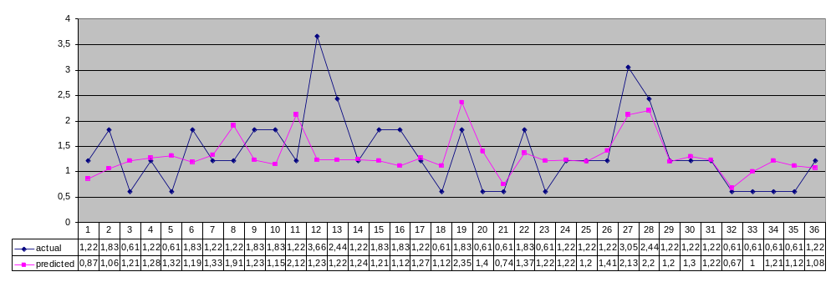

Comparación de los algoritmos de regresión:
Analizando el siguiente cuadro se puede ver que no existe una gran diferencia en perfomance entre los diferentes algoritmos
En general la correlación es muy baja, indicando que no existe relación entre el valor actual y el valor predicho.
 | Regresión Lineal | Red Neuronal | Soporte Vectorial
Correlación | 0.3325 | 0.4244 | 0.4577
Error Medio Absoluto | 0.487 | 0.5138 | 0.4338
Error Cuadrático Medio Absoluto | 0.6515 | 0.6551 | 0.6204

A continuación se grafican los valores de altura de ola predichos por los algoritmos evaluados junto a la observación visual correspondiente.
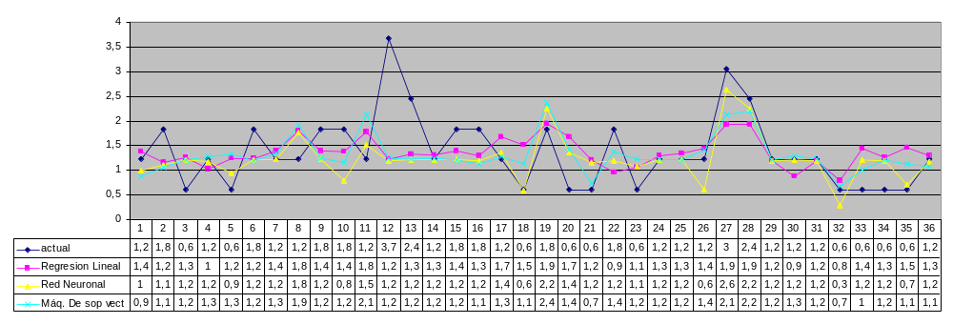

Prueba 4 (Gaussian Processes)
Scheme: weka.classifiers.functions.GaussianProcesses -L 1.0 -N 1 -K "weka.classifiers.functions.supportVector.Puk -C 250007 -O 1.0 -S 1.0"
Relation: NoBuoyStrategy
Instances: 365
Attributes: 4
ww3Height
ww3Period
ww3Direction
visualObservation
Test mode: 10-fold cross-validation

=== Cross-validation ===
=== Summary ===

Correlation coefficient 0.5187
Mean absolute error 0.4453
Root mean squared error 0.5896
Relative absolute error 88.4739 %
Root relative squared error 85.1038 %
Total Number of Instances 365
La prueba con este algoritmo a dado los mejores resultados

